命運

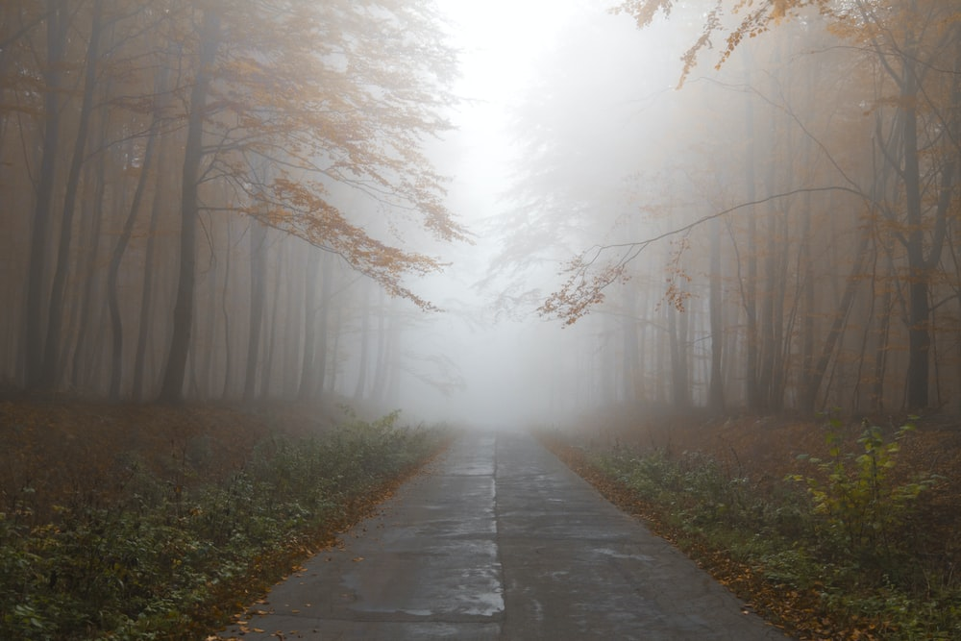

疾疾按定飛旋的輪盤
卻摒不住心潮怦然
緊握的骰子尚未擲出
已刻劃掌心錯亂的新紋路

你的瞳仁顯綠或點棕
昭示在潮水往返的沙岸
盔冠上鑲金 飾銀 或鍍鋅
描繪於冬夜閃爍的星空

礁岸岩穴錯綜 有精靈盤桓
不慎誤入 難再生返
涼亭下石楠與玫瑰共舞
微風裡危機四伏

彷彿一枚騰空翻轉的硬幣
瞪著眼茫然四顧
你再次地縱身奔向
跟隨命運之手的召喚

中央副刊 2002.6.5

